SISTEM INFORMASI PERPUSTAKAAN BERBASIS WEB DI KEJAKSAAN TINGGI JAMBI

**Ahmad Louis1, Elzas2, Rian Bagas Hidayat3**

1,2&3Universitas Nurdin Hamzah, Jambi

E-mail: [1ahmadlouis124@yahoo.com, 2ethas78@gmail.com](mailto:1ahmadlouis124@yahoo.com)

***Abstract -*** *The web-based library program using Senayan Library Management System (SLiMS) at the High*

*Prosecutor's Office in Jambi aims to enhance the efficiency and accessibility of library collection management. SLiMS is an open-source software that provides various features for library management, including cataloging, circulation, inventory, and reporting. This implementation allows users to search for and borrow books online, facilitates library staff in managing collections, and provides accurate and real-time data on collection status. The system is expected to improve the quality of library services and meet the information needs of employees and the surrounding community.*

***Keywords****: SLIMS, web, ,CMS, mysql, and Library*

# PENDAHULUAN

* 1. **Latar Belakang**

Salah satu aspek penting yang perlu diperhatikan pada sebuah perpustakaan agar dapat berkembang lebih baik lagi adalah adanya sistem yang mempermudah dalam pendataan pada perpustakaan tersebut. Penerapan Teknologi Informasi saat ini telah menyebar hampir di semua bidang tidak terkecuali di perpustakaan. Perpustakaan merupakan sebuah institusi pengelola karya ilmiah, karya tulis, karya cetak, dan karya rekam, secara professional dengan sistem baku untuk memenuhi kebutuhan intelektualitas para penggunanya untuk keperluan pendidikan, penelitian, pelestarian, informasi untuk mencerdaskan bangsa. Perpustakaan diharapkan dapat memaksimalkan kemampuan belajar seseorang yang datang ke perpustakaan tersebut dengan membaca buku-buku yang tersedia, sehingga dapat meningkatkan daya pikir seseorang. Dalam peminjaman di Kejaksaan Tinggi Jambi, buku hanya bisa dipinjam oleh pegawai/staf yang bekerja di Kejaksan Tinggi Jambi. Jika ada masyarakat ingin meminjam buku harus ada izin atau ada kenalan di Kejaksaan Tinggi Jambi.

Permasalahan yang terjadi pada Kejaksaan Tinggi Jambi saat ini menurut ibu Reny Simarmata, A,Md, terjadinya ketidak- cocokan dalam pendataan buku khusus-nya di bagian Perpustakaan Kejati, karena pendataan disana masih menggunakan pendataan secara manual dan belum di perbarui, ada beberapa data yang tertimpa dengan data lama karena di lakukan masih menggunakan pencatatan dalam buku, proses yang mereka lakukan terbilang sangat tidak efisien dan kurang efektif dalam melakukan pendataan. Berdasarkan hal tersebut peneliti pun tertarik ingin mengembangkan sistem berbasis web

untuk mempermudah dalam pendataan buku di perpustakaan yang dapat membantu pihak Kejaksaan Tinggi Jambi, sehingga dapat memudahkan karyawan untuk mencari, mendata, dan sebagainya. Sehingga dapat tercapainya efisiensi dan efektif di perpustakaan tersebut melakukan penelitian dan menuangkan nya dengan judul “Sistem informasi perpustakaan berbasis web di kejaksaan tinggi jambi”

# Perumusan Masalah

Berdasarkan uraian latar belakang diatas maka, rumusan masalah dalam penelitian ini adalah “Bagaimana merancang sistem pengelolaan data buku berbasis web di Kejaksaan Tinggi Jambi ?”

# Batasan Masalah

Berdasarkan rumusan masalah di atas, maka dibuat batasan permasalahan agar aplikasi tidak meluas cakupannya dan sesuai dengan yang dibutuhkan. Adapun batasan-batasan masalah dalam aplikasi ini adalah:

1. Sistem yang dibangun merupakan sistem pendataan buku perpustakaan yang mencakup layanan, pendataan, peminjaman, dan pengembalian dari bentuk konvensional ke sistem komputerisasi.
2. Sistem hanya digunakan untuk keperluan pengelolaan data buku perpustakaan, meliputi tambah data, hapus data, ubah data, simpan data, dan cetak data.
3. Sistem hanya bisa digunakan oleh pegawai yang bertanggung jawab.
4. Sistem dapat di akses menggunakan PC/Laptop.

# Tujuan Penelitian

Adapun tujuan yang ingin dicapai dalam penelitian adalah sebagai berikut :

1. Untuk membuat sistem informasi perpustakaan berbasis web di Kejaksaan Tinggi Jambi.
2. Untuk mempermudah pegawai dalam pengolaan data buku di perpustakaan Kejaksaan Tinggi jambi.

# Manfaat Penelitian

Adapun manfaat dalam penelitian sebagai berikut :

* + 1. Membuat sistem informasi perpustakaan berbasis web di Kejaksaan Tinggi Jambi.
    2. Mempermudah pegawai dalam pengolaan data buku di perpustakaan Kejaksaan Tinggi Jambi.

# TINJAUAN PUSTAKA

* 1. **Sistem**

Menurut (Darmawan & Fauzi, 2023, h.1) menyatakan bahwa “Sisem adalah sebagai kumpulan atau grub dari bagian atau komponen apapun baik fisik yang saling berhubungan satu sama lain dan bekerja sama secara harmonis untuk mencapai suatu tujuan.”

Menurut Anggraeni (2017:11) “Sistem adalah kumpulan orang yang sedang bekerja sama dengan ketentuan-ketentuan aturan yang sistematis dan terstruktur untuk membentuk suatu kesatuan yang melaksanakan suatu fungsi untuk mencapai tujuan”.

Menurut Tata Sutabri (2012) “Suatu sistem dapat diartikan sebagai suatu kumpulan atau himpunan dari unsur, komponen, atau variabel yang terorganisir, saling berinteraksi, saling tergantung, satu sama lain, dan terpadu”.

# Informasi

Menurut Djahir & Pratita (2015) “Informasi merupakan hasil dari pengolahan data menjadi bentuk yang lebih berguna bagi yang menerimanya, yang menggambarkan suatu kejadian-kejadian nyata dan dapat digunakan sebagai alat bantu untuk pengambilan suatu keputusan”.

Menurut Rudini (2023) “Secara umum informasi dapat didefinisikan sebagai hasil pengolaan data dalam bentuk yang lebih berguna dan lebih berarti bagi penerimanya, yang menggambarkan suatu kejadian nyata yang digunakan untuk pengambilan keputusan”.

Menurut Kelly ( dalam T. Bayu Kurniawan & Syarifuddin, 2020) menyatakan bahwa informasi adalah:

‘Data yang telah diolah menjadi suatu bentuk yang berarti bagi penerimanya dan bermanfaat dalam penggambilan keputusan saat ini atau saat mendatang. Definisi tersebut merupakan definisi informasi dalam pemakaian sistem informasi’.

# Sistem Informasi

Menurut (Kristanti, 2022, h.12) menyatakan bahwa “Sistem informasi merupakan dari perangkat keras dan perangkat lunak komputer serta perangkat lunak manusia yang akan mengolah data menggunakan perangkat keras dan perangkat lunak tersebut.”

Menurut sutabri (dalam Oktafianto & Muslihudin, 2016 h.12) menyatakan bahwa sistem informasi adalah:

‘Suatu sistem didalam suatu

organisasi yang mempertemukan kebutuhan pengolahan transaksi harian yang mendukung fungsi operasi organisasi yang bersifat manajerial dengan kegiatan strategi dari suatu organisasi untuk dapat menyediakan kepada pihak luar tertentu dengan laporan-laporan yang diperlukan.’

# Pengertian Perpustakaan

Menurut Darmono (2001) “Perpustakaan adalah salah satu unit kerja yang berupa tempat untuk mengumpulkan, menyimpan, mengelola, dan menggatur koleksi bahan pustaka secara sistematis untuk digunakan oleh pemakai sebagai sumber informasi sekaligus sebagai sarana belajar yang menyenangkan”.

Menurut Susilo Basuki (dalam Hartono, 2020) Menyatakan bahwa perpustakaan:

‘Merupakan sebuah ruanga, bagian sebuah gedung ataupun gedung itu sendiri yang digunakan untuk menyimpan buku dan terbitan yang biasanya disimpan menurut tata susunan tertentu untuk digunakan pembaca bukan untuk dijual’.

Dari hasil pengertian menurut para ahli, peneliti dapat simpulkan bahwa perpustakaan adalah suatu unit kerja dari suatu badan atau lembaga tertentu yang mengelola bahan-bahan pustaka, baik berupa buku-buku maupun bukan berupa buku yang diatur secara sistematis menurut aturan tertentu sehingga dapat digunakan sebagai sumber informasi bagi siapa pun yang berkunjung.

# Pengertian Sistem Informasi Perpustakaan

Menurut Beiling Siregar (dalam Qistih, 2016, h.137) Sistem informasi perpustakaan adalah

‘Suatu sistem didalam suatu organisasi pelayanan publik yang mempertemukan kebutuhan pengolahan transaksi peminjaman, pengembalian, dan perpanjangan buku dan pembuatan laporan harian, bulanan. Ataupun tahunan guna mendukung operasi, bersifat manjerial dan kegiatan dari suatu organisasi dan menyediakan pihak luar tertentu dengan laporan laporan yang di perlukan’.

Menurut Irawan & Najiullah (2017) menyatakan bahwa sistem informasi perpustakaan adalah:

“Sistem yang dibuat untuk memudahkan petugas perpustakaan dalam mengelola suatu perpustakaan. Semua di proses secara komputerisasi yaitu digunakannya suatu software tertentu seperti software pengolah database. Petugas perpustakaan dapat selalu memonitor tentang ketersediaan buku, daftar buku baru, peminjaman buku, dan pengembalian buku.”

Dari hasil pengertian menurut para ahli peneliti dapat simpulkan bahwa sistem informasi perpustakaan dalam adalah suatu sistem yang digunakan dalam sebuah organisasi layanan publik untuk mengelola transaksi peminjaman,

pengembalian, dan perpanjangan buku secara komputerisasi.

# Pengertian SLIMS

SLiMS *Library Management System* (SLiMS) adalah perangkat lunak bebas yang didesain untuk memenuhi kebutuhan otomatisasi perpustakaan (*library automation*) skala kecil hingga skala besar. Dengan fitur yang dapat dikatakan, lengkap dan masih terus aktif dikembangkan, SLiMS dapat digunakan oleh perpustakaan yang memiliki koleksi, anggota dan staf banyak di lingkungan jaringan, baik itu jaringan lokal (intranet) maupun internet.

Menurut (Maghfirah, 2017) menyatakan bahwa SLIMS (*Senayan Library Management System*) adalah:

“SLiMS adalah salah satu aplikasi untuk mengelola informasi dan dapat diakses dengan mudah dengan cara menginput data ke dalam aplikasi tersebut. Dengan adanya aplikasi SliMS, perpustakaan dapat meningkatkan penguasaan teknologi dalam hal pengelolaan dan perawatan koleksi menjadi lebih optimal.”

# HASIL DAN PEMBAHASAN

* 1. **Analisa Sistem**

Langkah-langkah untuk tahap analisis serupa dengan langkah-langkah untuk mendefinisikan suatu proyek. Saat menganalisis sistem ini, penyelidikan yang dilakukan dengan analisis sistem adalah penyelidikan terperinci. Pada tahap analisis sistem, ada langkah-langkah dasar yang perlu dilakukan analisis sistem seperti :

* + 1. *Identify*, yaitu mengidetifikasi masalah.
    2. *Understand*, yaitu memahami dari kinerja sistem yang ada.
    3. *Analize*, yaitu membuat laporan hasil analisis.
    4. *Report*, yaitu membuat laporan hasil analisis.

Setiap langkah ini memerlukan banyak tugas dengan analisis sistem. Untuk memudahkan koordinasi dan pemantauan, koordinator analisis dapat membuat dokumen yang menjelaskan tugas-tugas yang harus dilakukan pada setiap langkah analisis sistem ini. Oleh karena itu dari uraian analisa diatas, untuk memenuhi kebutuhan operasional perangkat lunak maka perlu dilakukan penyesuaian kebutuhan sistem yang perlu diwujudkan.

# Sistem Yang Sedang Berjalan

Berdasarkan hasil observasi dan wawancara

yang dilakukan peneliti, diketahui bahwa pengelolaan data di perpustakaan Kejaksaan Tinggi Jambi, mulai dari pengolahan data, penyimpanan, peminjaman, dan pengembalian. Pendataan buku baru maupun lama yang terkait di perpustakaan tersebut masih mengandalkan pencatatan konvensional yang masih menggunakan buku yang menyebabkan *redudancy* data dan kekeliruan yang menyebabkan rendahnya tingkat ke-akuratan pada saat perekapan untuk melaporkan jumlah buku yang tersedia di perpustakaan tersebut, penyimpanan buku pada perpustakaan masih tercampur dengan buku lama maupun buku baru, proses peminjaman juga kurang baik dikarenakan pencatatan yang kurang efektif, pengembalian sama halnya dengan peminjaman dikarenakan pencatatan yang kurang efektif dari peminjaman maka pemngembalian menyesuaikan dari data peminjaman.

# Sistem Yang Diusulkan

Berdasarkan analisa terhadap sistem yang berjalan peneliti memanfaatkan teknologi SLIMS *(Senayan Library Management System)* dalam membangun perpustakaan di Kejaksaan Tinggi Jambi dan untuk mengatasi permasalahan yang telah ditemukan, diharapkan sistem yang digunakan dapat memenuhi kebutuhan sekaligus membantu pegawai perpustakaan dalam memasukan data, melakukan peminjaman, cetak laporan, dan lain sebagainya. Secara garis besar SLIMS *(Senayan Library Management System)* adalah adalah perangkat lunak bebas yang didesain untuk memenuhi kebutuhan otomatisasi perpustakaan (*library automation*) skala kecil hingga skala besar, ini juga dikembangkan oleh Perpustakaan Kementerian Pendidikan Nasional. Oleh karena itu peneliti ingin membangun media pendataan yang akurat dalam pendataan buku perpustakaan pada Kejaksaan Tinggi Jambi dimana peneliti mengusulkan pemanfaatan teknologi SLIMS (*Senayan Library Managment System)* dalam membangun perpustakaan di Kejaksaan Tinggi Jambi , dengan menggunakan SLIMS *(Senayan Library Management System)* ini diharapkan dapat mengoptimalkan dalam melakukan pengolahan data pada Perpustakaan Kejaksaan Tinggi Jambi sehingga proses pengolahan data pada SLIMS *(Senayan Library Management System)* dapat berjalan dengan efektif dan efisien.

# Data Flow Diagram (DFD)

*Data Flow Diagram* (DFD) dalam menggambarkan arus data sangat membantu dalam memahami suatu sistem pada semua tingkat kompleksitasnya. Untuk merancang alur dari Sistem Informasi Perpustakaan aBerbasis web di Kejaksaan Tinggi Jambi peneliti menggunakan *Data Flow Diagram* (DFD) sebagai arus data untuk membantu dalam pembuatan sistem yang biasanya terdiri dari Diagram Konteks, Diagram Zero, Diagram Detail.

# Diagram Konteks

Diagram konteks merupakan alat bantu

perancangan secara global yang memperlihatkan sistem secara umum dan bagian-bagian dari subsistem yang terlibat dalam sistem secara keseluruhan, keterkaitan, dan interaksi antar subsistem.

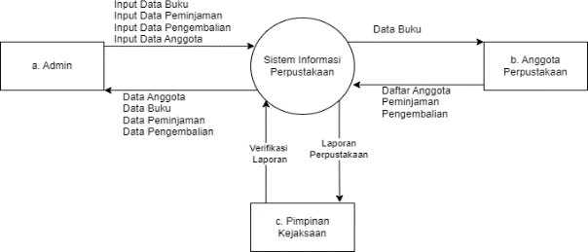

**Gambar 1.** Diagram Contex

# Rancangan Aplikasi Program

Dalam merancang Sistem Informasi Usaha Mikro Kecil dan Menengah (UMKM) Kabupaten Batanghari Pada Dinas Koperasi, Perindustrian dan Perdagangan, penulis melalui beberapa tahapan penting untuk mendapatkan hasil yang maksimal, meliputi:

# Rancangan Login Anggota

Tampilan rancangan login anggota pada gambar 2 merupakan tampilan login untuk anggota, berfungsi untuk bisa melihat ketersediaan buku di perpustakaan Kejaksaan Tinggi Jambi. Sebelum login admin akan membuatkan akun untuk anggota.

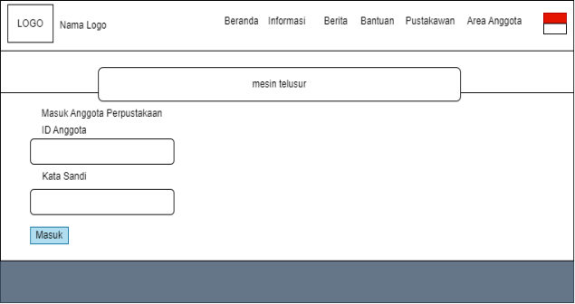

**Gambar 2.** Rancangan Login Anggota

# Rancangan Login Admin

Tampilan rancangan login admin pada gambar 3 merupakan tampilan login untuk admin, agar admin bisa memasukan data, mengelola data, ekspor data, dan impor data, yang ada di penerapan Sistem Informasi Perpustakaan berbasis web di Kejaksaan Tinggi Jambi.

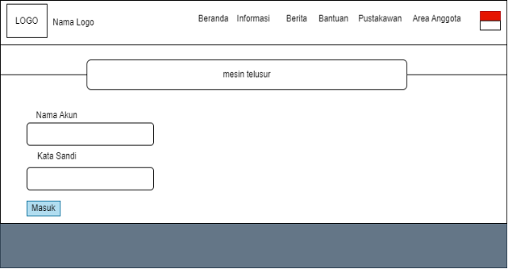

**Gambar 3.** Rancangan Login Admin

# Rancangan Antarmuka Input Anggota

Tampilan rancangan input anggota pada gambar 4, ini berfungsi untuk *input* anggota baru di perpustakaan dan yang melakukan

input adalah admin, yang ada di penerapan Sistem Informasi Perpustakaan berbasis web di Kejaksaan Tinggi Jambi.

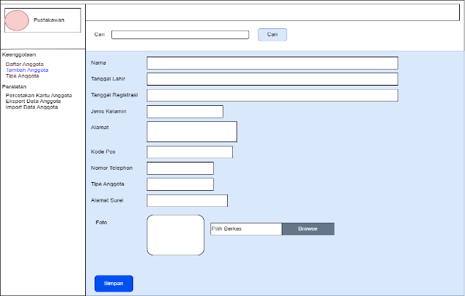

**Gambar 4.** Rancangan Antarmuka Input Anggota

* + 1. **Rancangan Antarmuka Input Buku** Tampilan input bukupada gambar 5, proses melakukan *input* buku yang dilakukan oleh admin dari penerapan Sistem Informasi Perpustakaan berbasis web di Kejaksaan Tinggi Jambi.

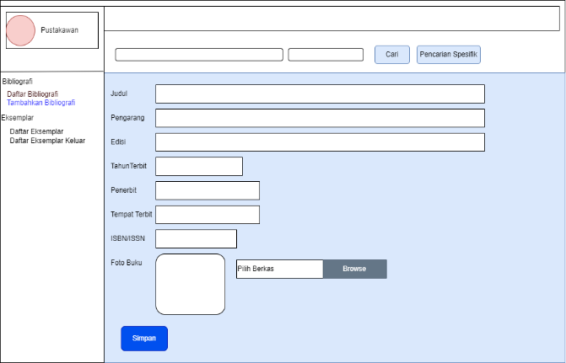

**Gambar 5.** Rancangan Antarmuka Input Buku

* + 1. **Rancangan Antarmuka Input Peminjaman** Tampilan input peminjaman pada gambar 6, proses *input* peminjaman buku yang di lakukan oleh anggotadan di data oleh admin dari penerapan Sistem Informasi Perpustakaan berbasis web di Kejaksaan Tinggi Jambi.

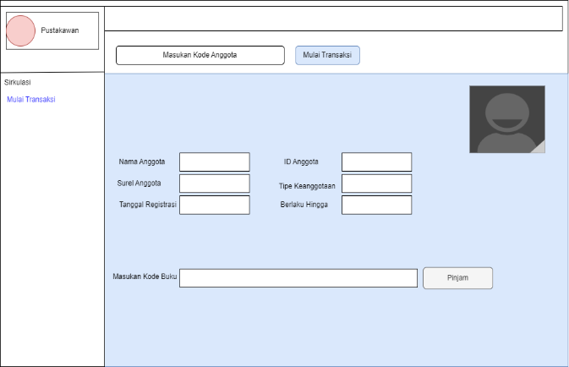

**Gambar 6.** Rancangan Antarmuka Input Peminjaman

* + 1. **Rancangan Antarmuka Input Pengembalian** Tampilan rancangan pada gambar 7, proses *input* pengembalian dilakukan oleh admin ketika anggota selesai meminjam atau jangka waktu yang telah

ditentukan sudah habis, dari penerapan Sistem Informasi Perpustakaan berbasis web di Kejaksaan Tinggi Jambi.

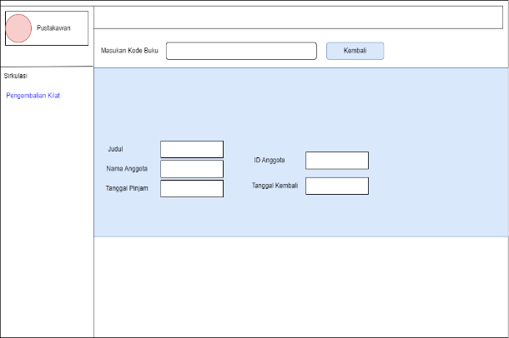

**Gambar 7.** Rancangan Antarmuka Input Pengembalian

* + 1. **Rancangan Laporan (*Output*)**

Laporan *output* pada sistem SLIMS (*Senayan Library Management System*) ini bisa di unduh data-nya berupa pdf atau bisa langsung di cetak menggunakan printer.

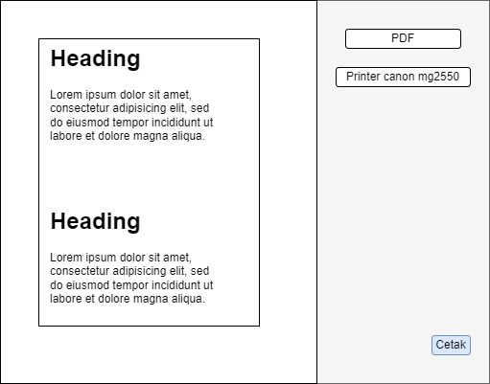

**Gambar 8.** Rancangan Laporan (*Output*)

* + 1. **Rancangan Menu Halaman Utama** Tampilan pada gambar 9 berupa beranda atau halama utama ini memperlihatkan buku-buku yang tersimpan pada perpustakaan Kejaksaan Tinggi Jambi.

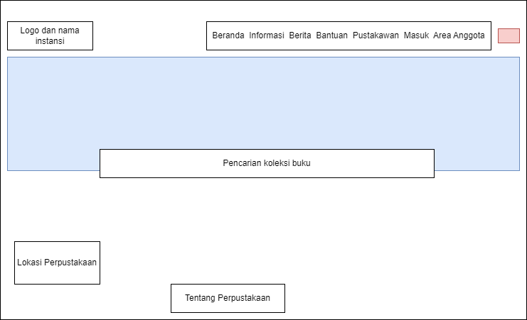

**Gambar 9.** Rancangan Menu Halaman Utama

# Rancangan Profil Anggota

Tampilan pada gambar 10, berupa profil pengguna anggota tampilan ini memperlihatkan beberapa pilihan yang berfungsi sebagai transaksi peminjaman

buku yang sedang berlangsung atau yang sedang dipanjam.

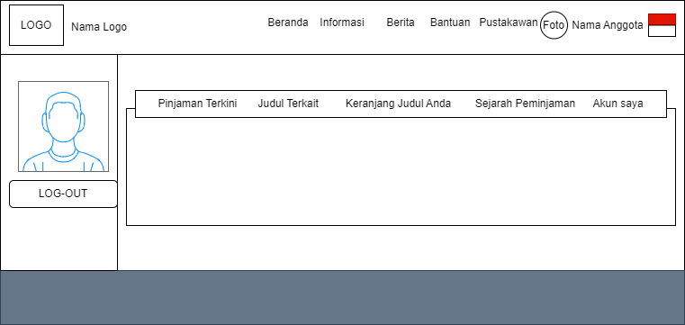

**Gambar 10.** Rancangan Profil Anggota

# User Interface

1. **Tampilan Login Anggota**

Pada gambar 11 tampilan login admin pada program SLIMS (*Senayan Library Management System*). Tampilan ini mengkonfirmasi bahwa yang bisa masuk hanya staf perpustakaan dan beberapa orang yang telah terdaftar sebagai staf saja.

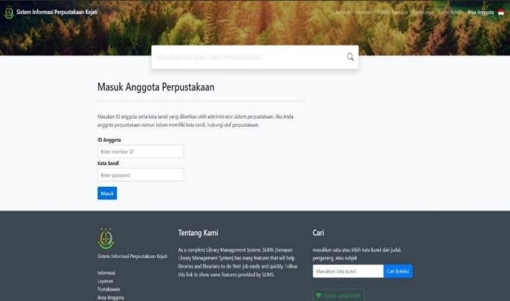

**Gambar 11.** Tampilan Login Anggota

# Tampilan Login Admin

Pada gambar 12 tampilan login anggota pada program SLIMS (*Senayan Library Management System*). Tampilan ini mengkonfirmasi bahwa yang bisa masuk hanya anggota perpustakaan yang belum memiliki akun hanya bisa melihat beranda saja tanpa bisa melakukan peminjaman maupun login karena belum memiliki akun perpustakaan, jika ada yang ingin menjadi anggota harus bertemu dengan staf perpustakaan agar bisa di masuk sebagai anggota perpustakaan.

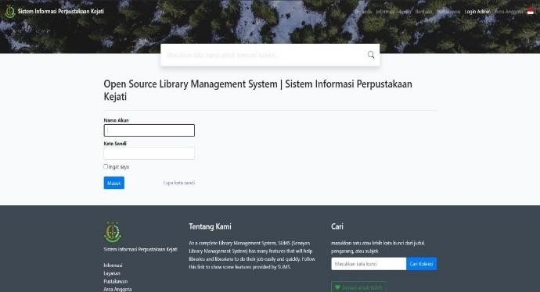

**Gambar 12.** Tampilan Login Admin

# Tampilan Input Tambah Anggota

Pada gambar 13 tampilan *input* tambah anggota pada program SLIMS (*Senayan Library Management System*). Halaman ini

digunakan pada saat ada anggota baru yang ingin mendaftarkan diri menjadi anggota perpustakaan penginputan ini di lakukan oleh staf perpustakaan dalam penginputan akan dilakukan pembuatan akun, input foto, dan beberapa data diri dari anggota yang sedang melakukan pendaftaran. Untuk anggota yang sudah terdaftar sebagai anggota perpustakaan akan mendapat akun untuk bisa login ke program perpustakaan Kejaksaan Tinggi Jambi.

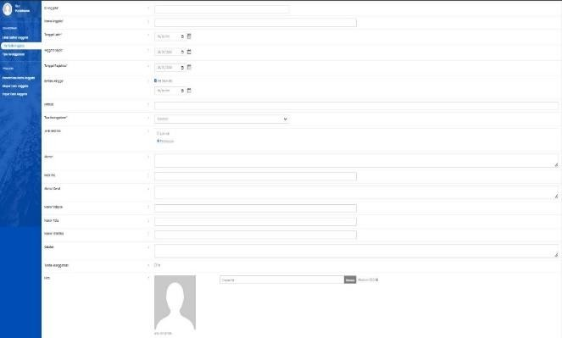

**Gambar 13.** Tampilan Halaman Menu Utama

# Tampilan Input Tambah Buku

Pada gambar 14 tampilan *input* tambah buku pada program SLIMS (*Senayan Library Management System*). Pada proses ini admin melakukan input buku melalui bibliografi pada program SLIMS (*Senayan Library Management System*) perpustakaan Kejaksaan Tinggi Jambi.

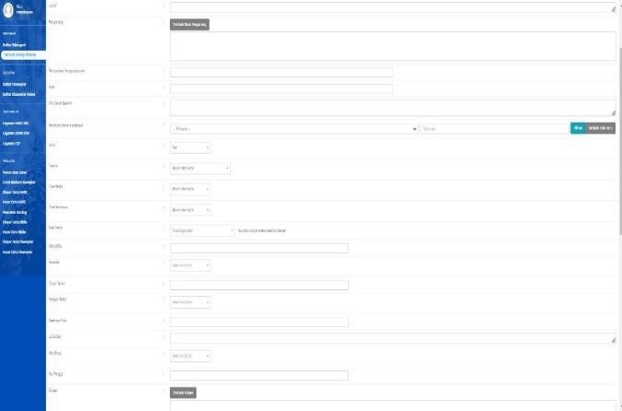

**Gambar 14.** Tampilan Input Tambah Buku

# Tampilan Input Peminjaman

Pada gambar 15 tampilan *input* peminjam pada program SLIMS (*Senayan Library Management System*). Pada tampilan ini staf perpustakaan melakukan sirkulasi. Arti dari sirklasi sendiri adalah untuk mengelola peminjaman, pengembalian, melakukan pemanjangan waktu peminjaman, dan reservasi atau mengatur pemesanan buku yang sedang di pinjam oleh orang lain pada perpustakaan Kejaksaan Tinggi Jambi

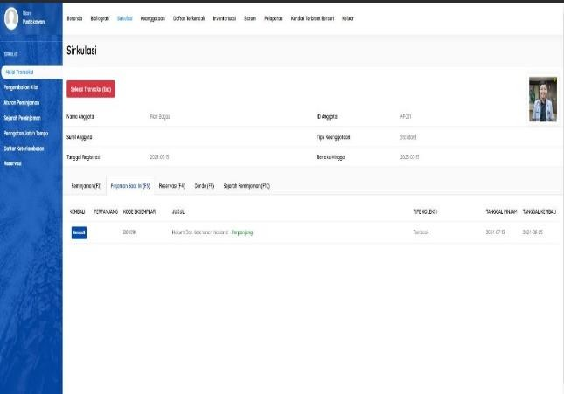

**Gambar 15.** Tampilan Input Peminjaman

# Tampilan Input Pengembalian

Pada gambar 16 tampilan *input* pengembalian pada program SLIMS (*Senayan Library Management System*). Tampilan ini staf perpustakaan akan melakukan pengembalian dengam menginput id anggota dan semua data peminjaman yang dilakukan anggota akan tampil pada tampilan pengembalian.

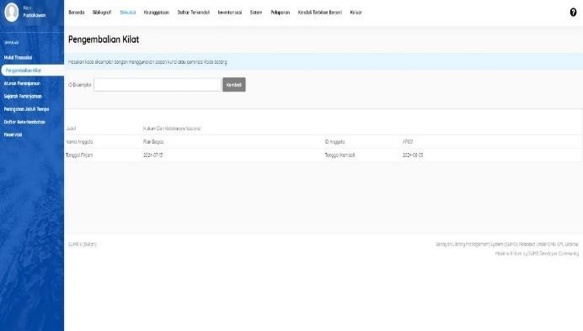

**Gambar 16.** Tampilan Input Peminjaman

1. **Tampilan Laporan *Output***

Pada gambar 17 tampilan laporan *output* pada program SLIMS (*Senayan Library Management System*). Pada bagian laporan staf bisa langsung melakukan pritn-out atau bisa melakukan unduh filenya.

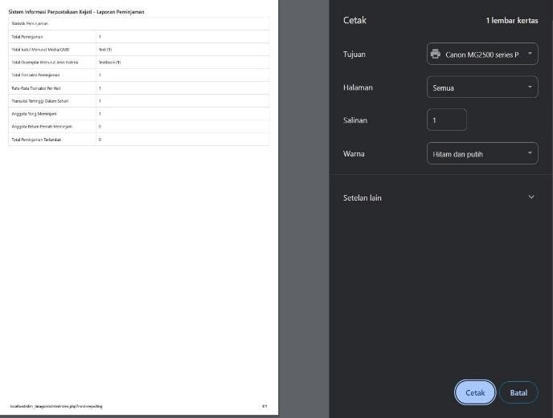

**Gambar 17.** Tampilan Input Peminjaman

# Tampilan Halaman Utama

Pada gambar 4.32 tampilan halaman utama pada program SLIMS (*Senayan Library Management System*). Pada tampilan ini menampilkan beberapa kategori dan menampilkan buku-buku yang bisa di pinjam oleh anggota perpustakaan.

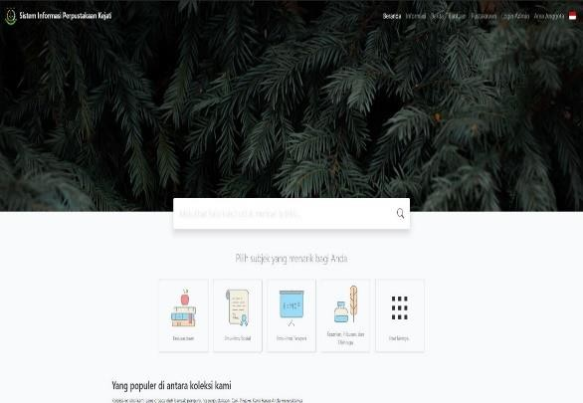

**Gambar 18.** Tampilan Input Peminjaman

# PENUTUP

* + - 1. **Kesimpulan**

Penerapan program SLIMS di Kejaksaan Tinggi Jambi telah membawa sejumlah manfaat yang signifikan bagi pengelolaan perpustakaan dan pendokumentasian hukum. Beberapa kesimpulan yang diperoleh dari penggunaan SLIMS di Kejaksaan Tinggi Jambi adalah Efisiensi pengelolaan koleksi telah meningkatkan efisiensi pengelolaan koleksi perpustakaan, termasuk buku, majalah, dan dokumen hukum lainnya. Pustakawan dapat dengan mudah mencatat, mengatur, dan memantau koleksi perpustakaan. Aksesibilitas Informasi SLIMS membuat pengaksesan informasi hukum menjadi lebih mudah dan cepat. Pengguna dapat mencari dan menemukan dokumen yang dibutuhkannya melalui katalog online yang disediakan oleh Sistem Sirkulasi SLIMS .

Proses peminjaman dan pengembalian buku dan dokumen menjadi lebih terorganisir dan terpantau dengan baik sehingga mengurangi risiko kehilangan atau kerusakan dokumen, laporan, dan data. Analisis SLIMS memungkinkan pembuatan laporan komprehensif tentang penggunaan perpustakaan dan membantu menganalisis data untuk perencanaan dan pengambilan keputusan. Penciptaan, dukungan, dan dukungan komunitas dari komunitas SLIMS yang aktif membantu pemecahan masalah dan berbagi pengetahuan, meningkatkan kemampuan staf perpustakaan untuk mengoperasikan sistem.

Penerapan dan optimalisasi SLIMS di Kejaksaan Tinggi Jambi diharapkan dapat semakin meningkatkan efisiensi pengelolaan perpustakaan dan dokumen hukum serta

membawa manfaat yang signifikan bagi seluruh staf dan pengguna.

# Saran

Untuk lebih mengoptimalkan penggunaan SLIMS di Kejaksaan Tinggi Jambi, akan dipertimbangkan beberapa saran, antara lain pendidikan berkelanjutan pelatihan rutin untuk membantu staf perpustakaan memahami dan menggunakan seluruh fitur SLIMS secara optimal. Perbaikan infrastruktur memastikan dukungan infrastruktur teknologi, antara lain. Jaringan internet yang stabil dan hardware yang sesuai agar SLIMS dapat bekerja secara maksimal. Integrasi dengan sistem lain Mengintegrasikan SLIMS dengan sistem pengelolaan dokumen lain yang digunakan di Kejaksaan Tinggi Jambi untuk meningkatkan efisiensi dan sinkronisasi data.

Mengembangkan Fitur Tambahan Meminta pengembang untuk menambahkan fitur yang memenuhi kebutuhan pengacara, seperti Modul untuk pengelolaan dokumen hukum secara lebih rinci atau untuk menganalisis kasus hukum. Evaluasi dan Masukan Kami secara berkala mengevaluasi penggunaan SLIMS dan mengumpulkan masukan dari pengguna untuk lebih meningkatkan dan mengembangkan sistem bila diperlukan.

1. **DAFTAR REFERENSI**

Anggraeni, E. (2017). *Pengantar Sistem Informasi*. ANDI OFFSET.

Darmawan, D., & Fauzi, kun kun. (2023). *Sistem Informasi Manajemen*. PT REMAJA INDONESIA.

Darmono. (2001). *Perpustakaan Sekolah*. Grasindo. Djahir, Y., & Pratita, D. (2015). *Sistem Informasi Manajemen*. CV BUDI UTAMA.

Fatta, H. (2007). *Analisis & Perancangan SIstem Informasi*. ANDI OFFSET.

Hartono. (2020). Transformasi Perpustakaan Dalam Ekosistem Digital. In

Hidayatullah, P. (2017). *Pemrograman WEB*. informatika.

Jaya. (2020). *Metode Penelitian Kuantitatif Dan kualitatif*. ANAK HEBAT INDONESIA.

Jimmy, C., & Gaol, L. (2008). *Sistem Informasi menejemen*. GRASINDO.

Kristanti, A. (2022). *Perancangan Sistem Informasi Dan Aplikasinya*. Gava Media.

# IDENTITAS PENULIS

Nama : Ahmad Louis Edward, M.Kom

NIK/NIDN : - /1013047702

TTL : Jambi, 13 April 1977

Pangkat/Gol : /III D

Fungsional : Lektor

Alamat Rumah : jl. Patimura No. 139 Rt.04

Nusa Indah

Telepon 089516030378

Email [:ahmadlouis124@yahoo.com](mailto:ahmadlouis124@yahoo.com)

Nama : Elzas, M.Kom

NIK/NIDN : 78.11.2.0038/ 1004107801

TTL : Jambi, 04 Oktober 1978

Pangkat/Gol : Penata TK I/III D

Fungsional : Lektor (300)

Alamat Rumah : jl. RE Martadinata RT.06/02

No. 29 Kec. Telanai Jambi

Telepon 081314517278

Email : [ethas78@gmail.com](mailto:ethas78@gmail.com)

Nama : Rian Bagas Hidayat

NIM : 2001099

Program Studi : Sistem Informasi Alamat Rumah : Jl. Pasar Tempino